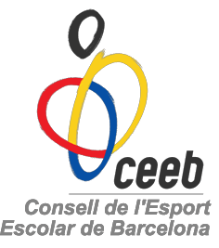

CEM La Marbella (2 de Març de 2013)

El Consell de l’Esport Escolar de Barcelona, organitza el proper Dissabte 2 de Març, de 10 a 14h al CEM de la Mar Bella, la 1a trobada de Multiesport, adreçada a tots els nens i nenes que vulguin conèixer i gaudir d’aquest esport i alhora participar en una jornada FESTIVA en companyia d’altres nens i nenes d’altres equips.

Edició única fins al moment on els practicants podran gaudir de 4 modalitats esportives diferents, envoltats d’un ambient lúdic i festiu. A més, podran gaudir d’una zona d’inflables de forma gratuïta.
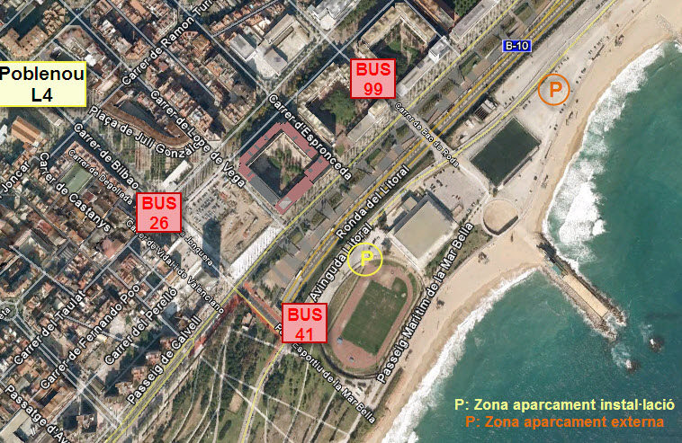
COM ARRIBAR-HI:

El CEM de La Mar Bella està situat a Av. Litoral 86-96. Es pot arribar en metro, Poblenou (línia 4) i en autobusos 41, 26 i 99.
La instal·lació disposa d’aparcament (places limitades) i a 150m. podreu trobar una altra zona habilitada.

COM INSCRIURE’S:
Omplir el full d’inscripció. Caldrà inscriure tots els participants a l’aplicatiu del CEEB (veure procés d’inscripció a la nostra pàgina web).

Important: d’aquells nens i nenes que ja han participat en altres trobades aquest curs, caldrà fer la llicència del participant però no hauran d’abonar cap quantitat econòmica.

Data límit d’inscripció: dilluns dia 25 de Febrer.
Quota d’inscripció: 30€ per equip.
Edats: Adreçada a nens i nenes nascuts l’any 2005 i 2006 (Menuts i Menudets).

PETIT RECORDATORI DE LA NORMATIVA DE PARTICIPACIÓ:

- Els grups han d’estar formats per un mínim de 8 jugadors i un màxim de 12.
- Els equips que juguin han d’estar preparats a la pista corresponent 5 MINUTS ABANS del partit.
- L’escalfament es realitzarà abans d’entrar a la pista.
- Els educadors esportius seran els responsables dels nens i nenes del seu grup.
- Cada equip disputarà un partit de 15’ de la modalitat esportiva determinada.
- Es donarà permissivitat en l’aplicació de la normativa per tal d’afavorir que els nens i nenes juguin el màxim temps possible.

MÉS INFORMACIÓ: adreça electrònica: equips@elconsell.cat;

